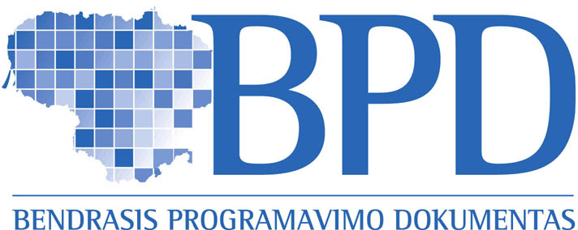 | EUROPOS SĄJUNGA | 

Projektas
„Alytaus regiono visuomenės informavimas ir mokymas apie aplinkos apsaugą: atliekų tvarkymas“

Alytaus regiono kaimo bendruomenių ir nevyriausybinių organizacijų situacijos analizės apžvalga

Įgyvendinant projektą „Alytaus regiono visuomenės informavimas ir mokymas apie aplinkos apsaugą: atliekų tvarkymas“, atlikta Alytaus regiono kaimo bendruomenių ir nevyriausybinių organizacijų situacijos analizė, siekiant įvertinti jų galimybes prisidėti prie atliekų tvarkymo sistemos įgyvendinimo Alytaus regione. Analizę atliko UAB „Ekokonsultacijos“ ekspertai.
Apklausa vykdyta 2007 metų liepos – rugsėjo mėnesiais. Apklausoje dalyvavo 40 respondentų ir Alytaus miesto, Alytaus, Prienų, Lazdijų ir Varėnos rajonų bei Druskininkų ir Birštono savivaldybių.
Apklausos metu respondentai išsakė savo nuomonę šiais klausimais:
- teikiamos komunalinių atliekų tvarkymo paslaugos ir apmokėjimas už jas,
- atliekų tvarkymo įmonių ir jų teikiamų paslaugų įvertinimas,
- informavimas apie komunalinių atliekų tvarkymą Alytaus regione.
Respondentų nuomone, mišrių komunalinių atliekų surinkimo paslauga dar nėra prieinama visiems regiono gyventojams, tačiau pažymėtina, kad miestelių ir kaimų gyventojai gana noriai naudojasi atliekų tvarkymo paslaugomis - individualiais konteineriais. Seniūnai ir gyventojai neturi didelių nusiskundimų dėl atliekų tvarkymo įmonių darbo. Kaip didžiausią atliekų tvarkymo problemą respondentai įvardija šiukšlinimą, ypač viešose vietose, pvz. autobusų stotelėse, parkuose ar paežerėse.
Antrinių žaliavų surinkimas konteineriais regione nėra paplitęs. Respondentai pastebėjo, kad antrinių žaliavų konteineriai labai greitai užsipildo, tačiau atliekos išvežamos labai retai. Gyventojai pageidautų rūšiuoti antrines žaliavas, jeigu už jų tvarkymą nereikėtų papildomai mokėti.
Respondentai pažymėjo, kad specifinės atliekos (stambiagabaritės, buities pavojingos, elektros ir elektroninės įrangos) regione surenkamos apvažiavimo būdu arba akcijų metu. Šių atliekų surinkimas apvažiavimo būdu regione nėra vykdomas reguliariai. Buities pavojingų atliekų surinkimo ir tvarkymo sistema nėra pakankamai aiški gyventojams. Pastebėta, kad kai kuriose elektros ir elektronine įranga prekiaujančiose parduotuvėse galima priduoti elektros ir elektroninės įrangos atliekas. Statybinių atliekų tvarkymo problemos neįžvelgta, kadangi, respondentų nuomone, jų beveik nesusidaro. Susidariusias atliekas gyventojai panaudoja keliukams tiesti ir panašiai, tokias atliekas išveža komunalinių atliekų tvarkymo įmonės pagal iškvietimą.
Respondentų nuomone atliekų tvarkymo paslaugos šiuo metu nėra brangios, tačiau dauguma gyventojų pasirenka pigiausią paslaugos variantą, t.y. mažiausią konteinerį. Tose vietose, kur naudojamasi individualiais konteineriais, prasto mokėjimo už atliekų tvarkymo paslaugas problema mažesnė nei ten, kur naudojamasi bendrais konteineriais. Respondentai neturi tvirtos nuomonės apie tai, kaip teisingiau apmokestinti atliekų tvarkymo paslaugas, todėl dažniausiai siūlė palikti esamą apmokestinimo sistemą.

Respondentai nebuvo daug girdėję apie UAB „Alytaus regiono atliekų tvarkymo centrą“. Regioninė atliekų tvarkymo sistema daugeliui asocijuojasi su rinkliavos įvedimu ir regioniniu sąvartynu, kai kurie apklausoje dalyvavusieji girdėjo, kad atliekos bus tvarkomos pagal Europos Sąjungos reikalavimus.

Respondentų nuomone, dažniausiai naudojami ir ateityje rekomenduojami naudoti gyventojų informavimo apie atliekų tvarkymą ir kitas bendruomenei aktualias problemas būdai – skelbimai seniūnijos skelbimų lentoje, prie parduotuvių, daugiabučių namų, per pamaldas bažnyčioje, susitikimai su atliekų tvarkymo įmonėmis, platinami lankstinukai/skrajutės gyventojams. Kaip efektyviausios visuomenės informavimo priemonės buvo įvardintas tiesioginis bendravimas su žmonėmis, kaimynų rodomas teigiamas pavyzdys, gąsdinimas baudomis, baudų dydžių skelbimas (nurodant administracinių pažeidimų straipsnius), informacijos apie nubaustus už šiukšlinimą gyventojus skleidimas. Informaciją apie atliekų tvarkymo paslaugas būtų galima teikti kartu su sąskaita už komunalines paslaugas, seniūnijos skelbimų lentoje, įvairių bendruomenės susitikimų metu. Apklausos dalyviai siūlė organizuoti moksleivių švietimą atliekų rūšiavimo ir tvarkymo klausimais.

VšĮ “Aplinkosaugos valdymo ir technologijų centras”

